Unit 2 Lesson 14: Encontremos el área de figuras con lados desconocidos

WU Observa y pregúntate: Lados desconocidos (Warm up)

Student Task Statement
¿Qué observas? ¿Qué te preguntas?
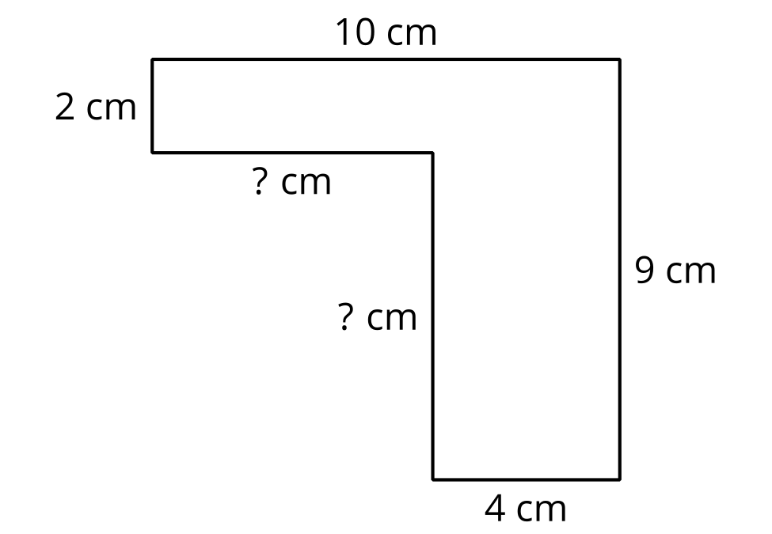

1 El lado desconocido

Student Task Statement
Tyler dice que la longitud del lado desconocido es 5 metros porque se ve más largo que los lados que miden 4 metros.
¿Estás de acuerdo o en desacuerdo? Prepárate para explicar tu razonamiento.
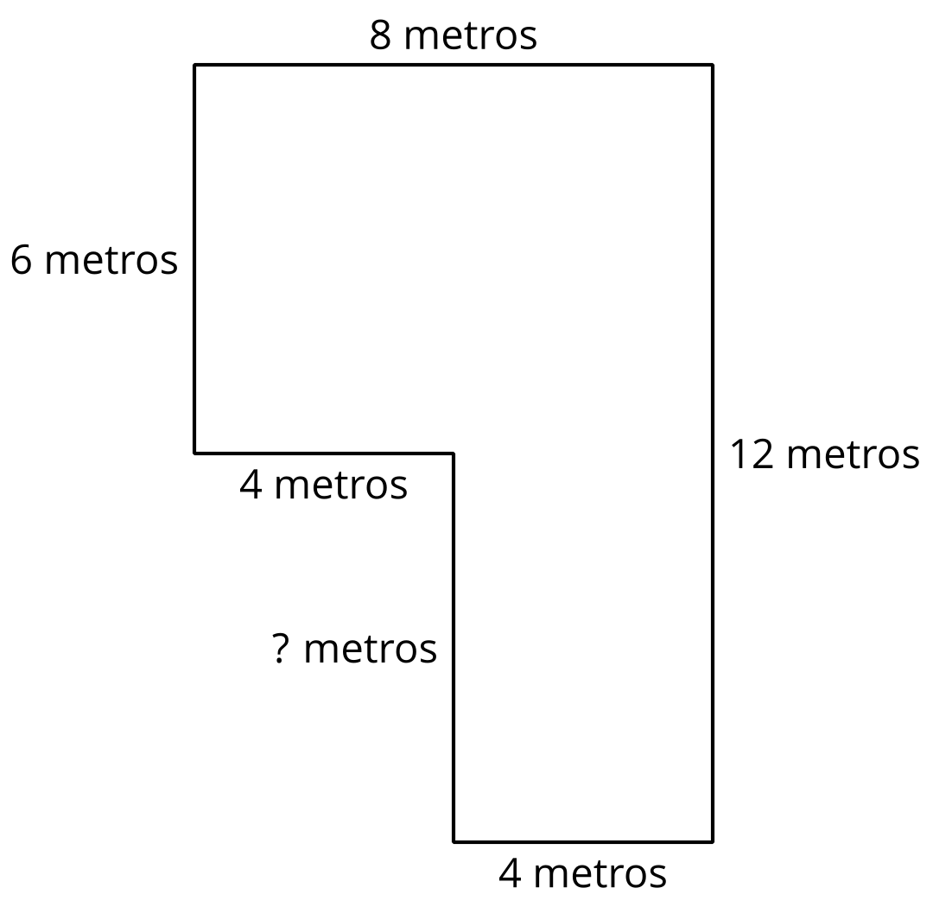

2 Practiquemos con lados desconocidos

Student Task Statement
Encuentra el área de cada figura. Explica o muestra tu razonamiento.
A
B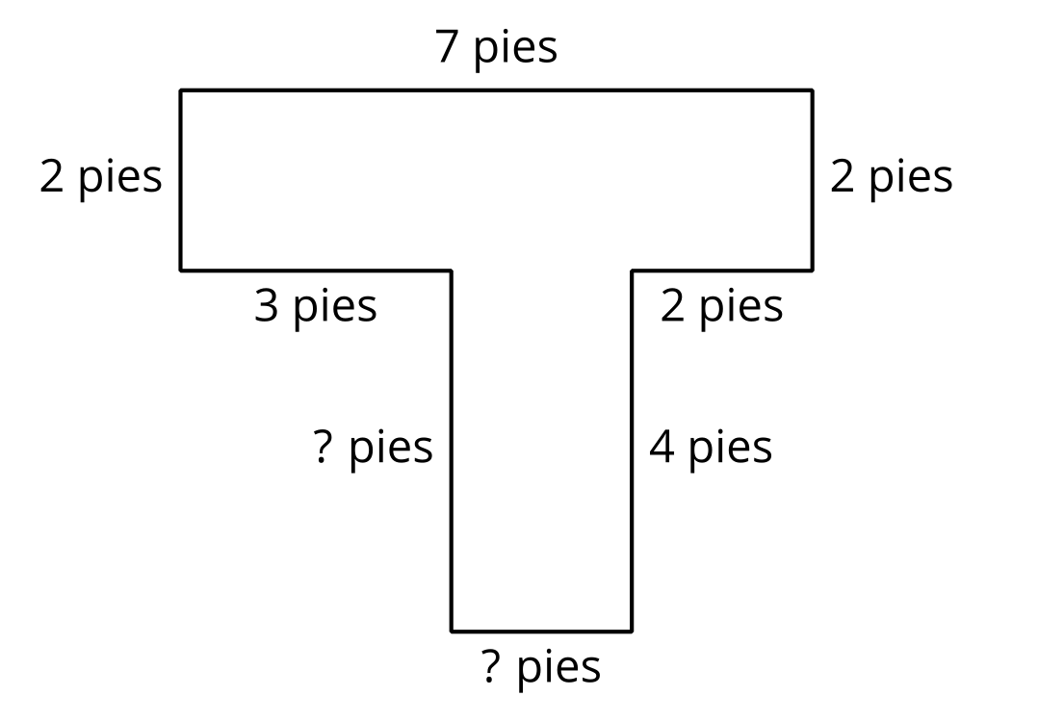
© CC BY 2021 Illustrative Mathematics®

